В Украине приостановлены выплаты больничных и декретных
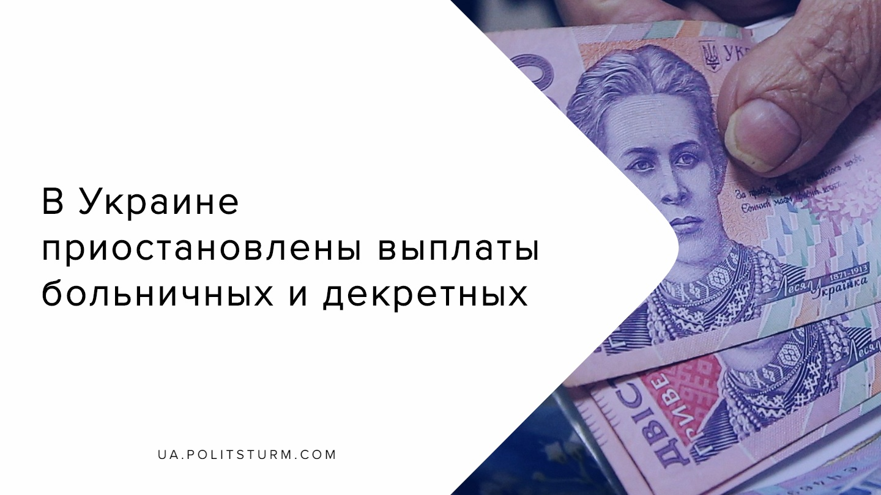

Оригинальная статья
2019-11-21
2 мин. на чтение

20 ноября 2019 года пресс-служба Фонда социального страхования Украины сообщила, что будут вынужденно приостановлены переводы средств для выплаты материального обеспечения застрахованным лицам. Финансирование временно не осуществляется в связи с исчерпанием денег целевого назначения, что утверждены бюджетом Фонда.
На 20 ноября у Фонда запрошено расходов на 13,6 млрд. грн., что превышает намеченную смету за 2019 год на 1 млрд. грн. Согласно украинскому законодательству (ссылки на соответствующий закон нигде в источниках нет) в таком случае требуется остановить выплаты до внесения правок в годовой бюджет. Директор Фонда Сергей Баженков заявил что такая ситуация не допустима, так как средства фактически еще не исчерпаны (счета фонда не пусты), но бюрократические преграды не дают их выделять.
Жалобы на не выплаты больничных начали поступать от населения фактически за неделю до описанного события — карточные счета рабочих, ушедших на больничный, оставались без начислений.
В это же время Минсоцполитики опровергло информацию о приостановлении выплат, которые распространили СМИ, заявив что на счетах Фонда имеется порядка 430 млн. грн. и этого достаточно для осуществления необходимых выплат за ноябрь.
Но, как и всегда, есть любопытная деталь.
В прошлом году на то время министр социальной политики Андрей Рева уволил Баженкова с должности директора исполнительной дирекции Фонда соцстрахования за махинации с отчуждением госимущества. Правоохранители завели на экс-директора дело по факту незаконной передачи в частную собственность 71 объекта, принадлежащего Фонду.
Уволенный Баженков обратился с иском в суд и 8 ноября Печерский районный суд Киева частично удовлетворил его требования: восстановил в должности и обязал в течение месяца выплатить средний заработок в сумме более 858 тыс. грн.
После этого госрегистратор указал Евгения Баженкова руководителем Фонда социального страхования в Едином государственном реестре юридических, физических лиц-предпринимателей и общественных формирований (ЕГР). При этом полномочия по восстановлению и увольнению исполнительного директоров Фонда принадлежат исключительно его правлению.
Более того, замминистра Минсоцполитики Олег Коваль заявил следующее:
«Минсоцполитики считает такие действия регистратора недопустимыми и обратилось с жалобой в Минюст с предложением отменить регистрацию. Я также направил письмо исполнительной дирекции Фонда социального страхования, где указано, что все действия принятые Баженковым до момента его законного восстановления в должности будут считаться превышением полномочий и подлежат отмене».
Налицо полнейшая бюрократическая чехарда в работе одного из важнейших госорганов и его взаимодействии с другими, а люди с сомнительным прошлым и откровенные проходимцы в их руководстве — это естественное явление при капитализме.
Не исключено, что вполне может случится ситуация, когда фонды опустеют ещё до окончания года, а перераспределять траты капиталистической власти не выгодно. Фонды для капиталистов — статья лишних расходов, которую они бы с радостью сократили.
Капиталистическая власть вновь демонстрирует свою неспособность к оперативному решению возникающих проблем, а более того — ставит бюрократические преграды для осуществления выплат, если становится ясно, что денег не хватит. Если рабочие хотят получать достойные и своевременные больничные выплаты, то им не стоит наедятся на милость капиталистов. Рабочим нужно самим взять власть и организовать её таким образом, чтобы весь госаппарат и вся экономическая система действовала исключительно в интересах рабочего класса. Речь идёт о создании социалистического государства.

Источники:
- https://twitter.com/InsuranceFund/status/1197111984845721601
- https://korrespondent.net/ukraine/4162675-vyplata-bolnychnykh-y-dekretnykh-pryostanovlena
- http://www.fssu.gov.ua/fse/control/main/uk/publish/article/966633
- https://zn.ua/UKRAINE/pohozhe-na-reyderskiy-zahvat-zamministra-o-situacii-v-fonde-socstrahovaniya-336685_.html

Оригинальная статья

